Wojna i wojskowość
Rozdział I: Od falangi do legionu
Sugeruję, żeby obejrzeć filmy do tych tematów.
- Epoka Aleksandra Wielkiego
- Wojska Grecji starożytnej
Temat: Wojny w starożytnej Grecji
Cele:
- Konflikty w antycznej Grecji
- Jak były zorganizowane armie greckie?
- Zmagania Greków z Persami
- Wojna peloponeska

Mieszkańcy istniejących w starożytnej Grecji licznych poleis, czyli miast państw, często toczyli między sobą wojny. Armie Hellenów składały się przede wszystkim z oddziałów ciężkiej piechoty – hoplitów. Podczas bitew formowali oni szyk zwany falangą. Stojący obok siebie wojownicy tworzyli szereg osłonięty tarczami i wymierzonymi w przeciwników włóczniami.
Podczas wojny prowadzonej w pierwszej połowie V w. p.n.e. Grecy zdołali przeciwstawić się potędze Persów i zachować niezależność.
1. 490 p.n.e. bitwa pod Maratonem, dowódca wojsk greckich – Miltiades, dowódca wojsk perskich -Dariusz I Wielki, zwycięstwo Greków
2. 17 – 19 września 480 p.n.e. bitwa w wąwozie Termopile, dowódca wojsk greckich - król Sparty Leonidas, dowódca wojsk perskich – Kserkses, zwycięstwo Persów
3. 28 wrzesień września 480 p.n.e. bitwa morska pod Salaminą, dowódca wojsk greckich - Temistokles, dowódca wojsk perskich – Kserkses, zwycięstwo Greków
4. 479 p.n.e. bitwy pod Platejami i Mykale, zwycięstwo Greków
Nieco później wybuchła wojna peloponeska (431 r. p.n.e. do 404 r. p.n.e.) pomiędzy Ateńczykami, których polis była wówczas największa potęgą morską Grecji, a Spartanami, niemających sobie równych w walkach na lądzie. Ostatecznie Ateńczycy zostali pokonani, a ich znaczenie bardzo zmalało. Spartanie nie zdołali jednak utrzymać swojej hegemonii – wkrótce silna pozycję zyskały Teby, a ponadto na północy umacniała się Macedonia.

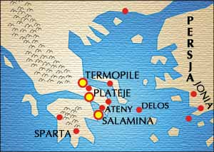

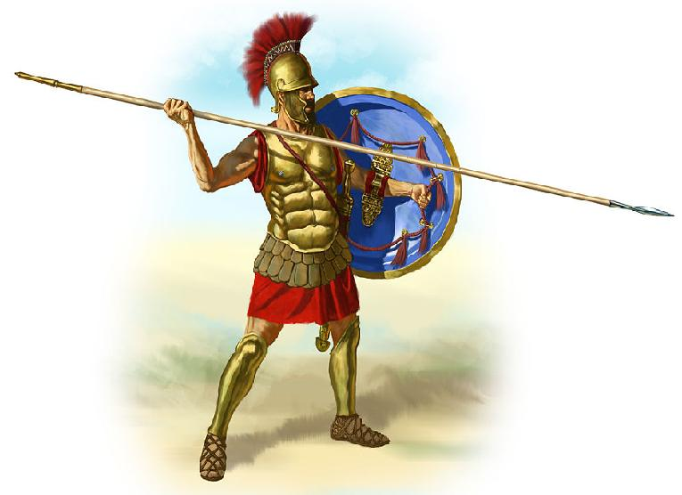

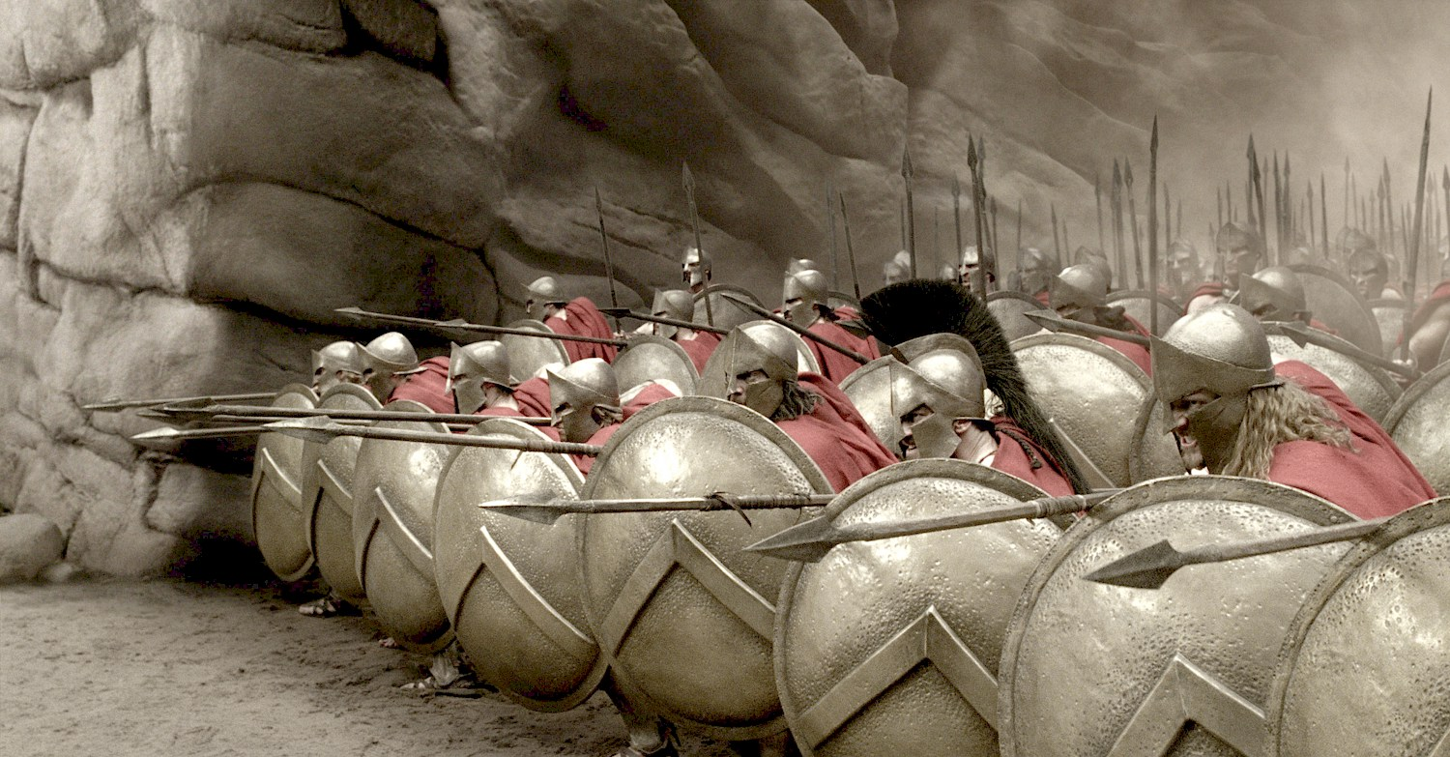

Temat: Imperium Aleksandra Wielkiego
Cele:
- Podporządkowanie Grecji
- Podboje Aleksandra Wielkiego
- Strategia władcy wobec podbitych obszarów
- Rozpad imperium Aleksandra

Macedończycy systematycznie budowali potęgę swojego państwa. W czasach rządów Filipa II zdobyli hegemonię w Grecji. Był to początek realizacji ambitnych planów władcy, które zakładały podbój ogromnego imperium Persów. Taka idea przyświecała również następcy Filipa II – Aleksandrowi Wielkiemu. Pokonał on w wielkich bitwach pod Issos i Gaugamelą mające przewagę liczebną siły Dariusza III. Aleksander Wielki nie zamierzał zakończyć swoich podbojów na Persji – zorganizował wyprawę di Indii, którą jednak musiał przerwać. Zmarł podczas przygotowań do najazdu na Arabię. Dotychczasowi wodzowie jego armii rozpoczęli między sobą wojny o przejęcie kontroli nad imperium. Ostatecznie utworzyli państwa hellenistyczne, które dominowały na Bliskim Wschodzie aż do czasów podbojów rzymskich.
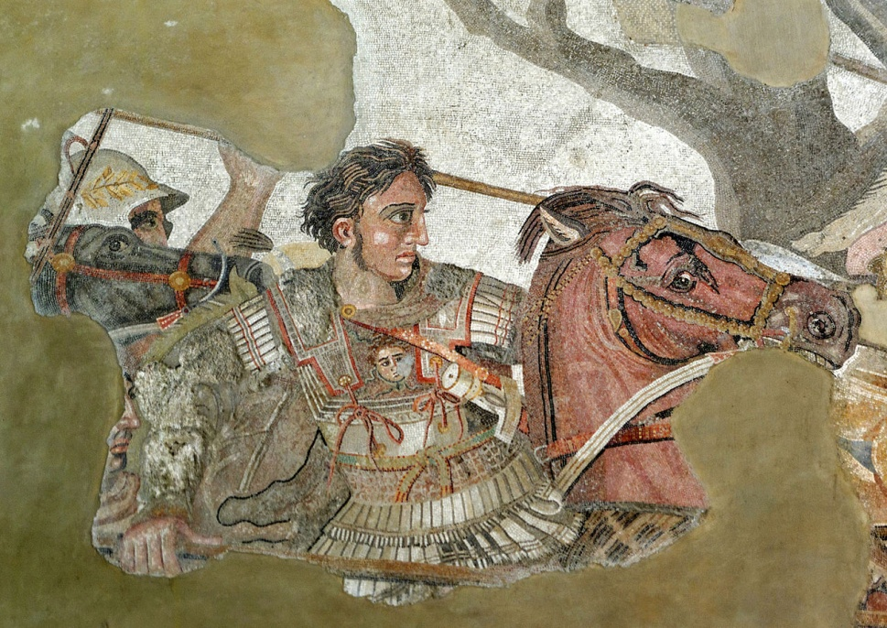
Aleksander na Bucefale podczas bitwy pod Issos (333 p.n.e.). Fragment tzw. mozaiki Aleksandra z Domu Fauna w Pompejach
Mapa imperium Aleksandra Macedońskiego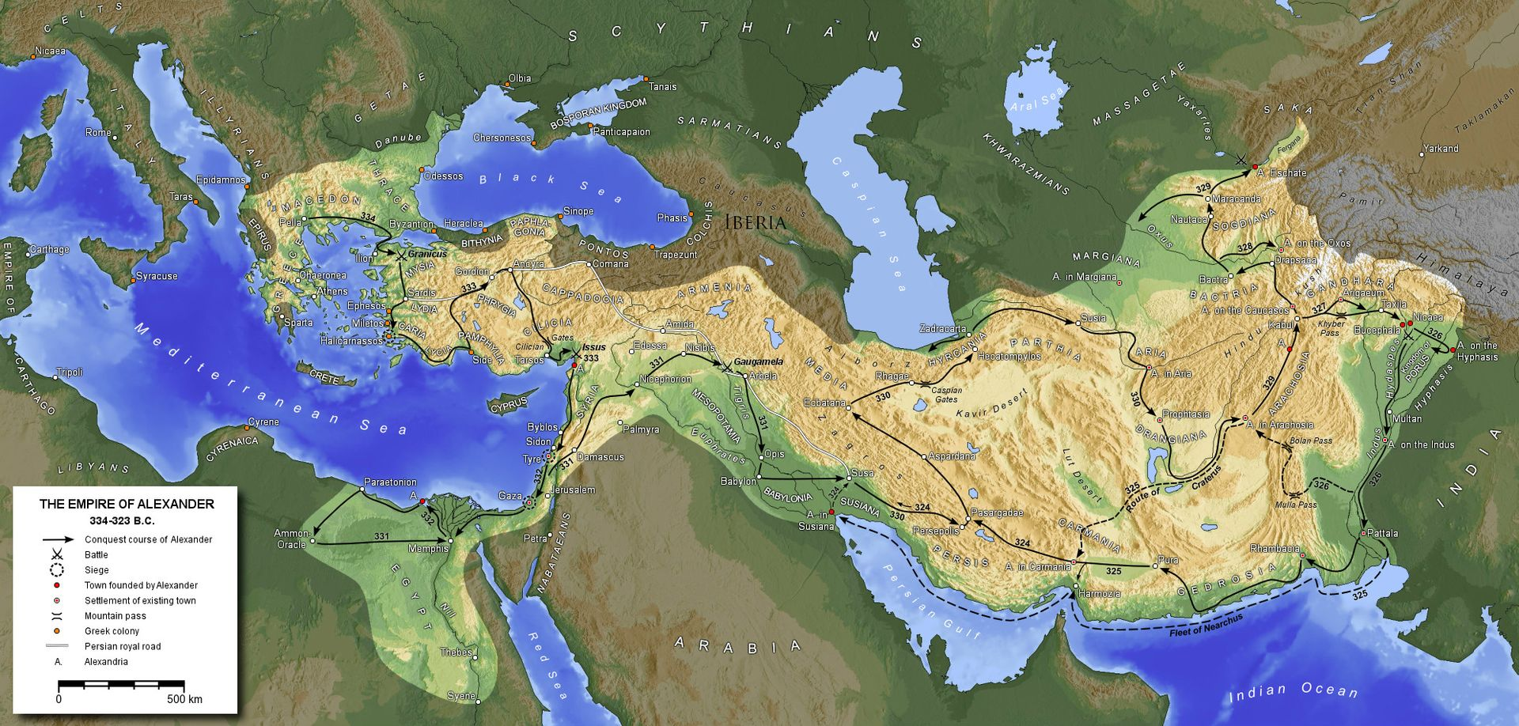
Mimo że nie rządził swoim wielkim imperium zbyt długo, efekty jego podbojów były ogromne. Zakładane przez niego greckie kolonie spowodowały rozprzestrzenienie się helleńskiej kultury na ogromnych obszarach, co spowodowało powstanie kultury hellenistycznej. W kilka lat po jego śmierci imperium zostało podzielone w wyniku wojen diadochów – dowódców armii Aleksandra Wielkiego. Założone przez nich królestwa na wiele lat zdominowały Bliski Wschód.

